**Penerapan Permainan TJB Dengan Model Pembelajaran Discovery Learning Pada Mata Pelajaran Pendidikan Pancasila Untuk Meningkatkan Minat Belajar Peserta Didik Kelas V Di SDN Bandulan 3**

**Ellisa Rosa Ariyanti1 , Chandra Sundaygara2**

*Universitas PGRI Kanjuruhan Malang, Indonesia*

*ellisarosa08@gmail.com*

***Abstract:*** *This research is motivated by the problem, lack of interest in learning among students. The aim of this research is to determine the benefits of the TJB game in increasing students' interest in learning regarding the application of Pancasila principles in everyday life. Interest in learning is the main key to effective learning and to foster interest in learning, several innovative solutions are needed. The Related Question and Answer Game or TJB is an innovative solution offered to achieve effective learning. A game in learning will not achieve its goals without using a learning model. The Discovery Learning model was chosen in this research because it is able to motivate students to learn independently and be able to find their own answers. The research method used is Classroom Action Research (PTK). This research was carried out in class V of SDN Bandulan 3 Malang City in the 2024 academic year. The results of the research showed an increase in students' interest in learning. Applying the TJB game as a learning method really helps teachers to increase student interaction and active learning.*

***Key Words****:*TJB Game, Discovery Learning Model, Students' Interest in Learning

***Abstrak:*** *Penelitian ini dilatar belakangi oleh permasalahan, kurangnya minat belajar pada peserta didik.Tujuan penelitian ini yaitu untuk mengetahui manfaat permainan TJB dalam meningkatkan minat belajar peserta didik pada materi penerapan sila-sila Pancasila dalam kehidupan sehari-hari. Minat belajar merupakan kunci utama berlangsungnya pembelajaran yang efektif dan untuk menumbuhkan minat belajar dibutuhkan beberapa solusi inovatif. Permainan Tanya Jawab Berkait atau TJB ini merupakan solusi inovatif yang ditawarkan untuk mencapai pembelajaran yang efektif. Sebuah permainan dalam pembelajaran tidak akan mencapai tujuan tanpa menggunakan model pembelajaran. Model Discovery Learning dipilih dalam penelitian ini karena mampu memotivasi peserta didik untuk belajar mandiri dan bisa menemukan jawaban sendiri. Metode penelitian yang digunakan yaitu Penelitian Tindakan Kelas (PTK). Penelitian ini dilaksanakan di kelas V SDN Bandulan 3 Kota Malang pada tahun ajaran 2024. Hasil penelitian menunjukkan adanya peningkatan minat belajar peserta didik. Dengan penerapan permainan TJB sebagai metode pembelajaran sangat membantu guru untuk meningkatkan interaksi dan keaktifan belajar peserta didik.*

**Kata kunci:** Permainan TJB, Model Discovery Learning, Minat Belajar Peserta Didik

**Pendahuluan**

Pembelajaran yang dilakukan di sekolah pasti memiliki daya tarik tersendiri bagi setiap peserta didik yang terlibat di dalamnya (Wahyono & Hardianto, 2021). Minat belajar adalah tindakan seseorang yang memberikan ketertarikan atau perhatian terhadap suatu obyek (Sihotang, 2022). Indonesia adalah negara yang memiliki keberagaman budaya dan adat istiadat yang melekat pada ragam etnis, ras budaya, serta agama. Indonesia memiliki penduduk yang beragam dari berbagai pulau dengan berbagai kepribadiannya (Ayu Megawaty et al., 2021). Pada pembelajaran Pendidikan Pancasila pasti kita akan diajarkan bagaimana sikap seorang warga negara yang baik, terutama pada materi penerapan sila-sila dalam Pancasila dalam kehidupan sehari-hari (Maulana Arafat Lubis, 2020). Penerapan sila-sila dalam Pancasila dapat dilakukan di mana saja dalam kehidupan sehari-hari dan sudah seharusnya peserta didik dikenalkan dengan pengamalan Pancasila (Afifah et al., 2024). Hal ini dapat mengurangi sedikit banyak pengaruh kebudayaan asing yang masuk dan dengan mudah diterima oleh masyarakat Indonesia, serta pengaruh perkembangan teknologi yang tidak digunakan dengan bijak oleh beberapa oknum yang tidak bertanggung jawab sehingga banyak sekali menyebarkan provokasi untuk menolak perbedaan budaya yang selama ini dimiliki oleh Negara Indonesia (Nafisah et al., 2022). Mempersiapkan peserta didik dalam era globalisasi dapat dimaksimalkan melalui mata pelajaran Pendidikan Kewarganegaraan di sekolah dasar (Runtut Bela Vista & Chasanatun, n.d.).

Pendidikan semata-mata tidak berusaha untuk mencapai hasil belajar peserta didik, tetapi bagaimana proses belajar mengajar yang terjadi di dalam suatu kelas tersebut dan dapat mewujudkan lingkungan belajar yang aktif bagi peserta didik (Maradika et al., n.d.). Usia perkembangan peserta didik sekolah dasar masih terikat oleh objek konkret yang dapat ditangkap panca indra (Nugraheni, 2017). Untuk menarik minat belajar peserta didik perlu adanya pembelajaran yang dapat merangsang daya tarik dalam diri peserta didik (Runtut Bela Vista & Chasanatun, n.d.).

Media adalah komponen sumber belajar yang mengandung materi di lingkungan peserta didik, media pembelajaran memiliki manfaat yang besar dalam memudahkan peserta didik untuk memahami pembelajaran (Hidayati et al., n.d.). Media belajar dan metode belajar yang digunakan harus menarik perhatian peserta didik dalam kegiatan pembelajaran (Lu’lu’a et al., 2023). Sedangkan metode permainan bukan hanya sebagai sarana bermain peserta didik, melainkan suatu cara untuk membina keterampilan peserta didik pada suatu materi tertentu melalui permainan Tanya Jawab Berkait (TJB) (Mutiara Juliana Putri, 2024). Karena seringkali pembelajaran Pendidikan Pancasila pada prosesnya belum mencapai tujuan pembelajaran, dikarenakan metode yang dipilih pendidik terlalu monoton seperti metode ceramah (Ilmiah et al., n.d.).

Sebelum melakukan penelitian, peneliti terlebih dahulu mencari beberapa kajian penelitian dengan permasalahan yang hampir sama dengan penelitian ini, sebagai berikut (1) Penelitian oleh Nurhasanah Sihotang. Permasalahan dalam penelitian ini didasari akibat peserta didik yang kurang aktif saat proses pembelajaran berlangsung (Sihotang, 2022). (2) Penelitian oleh Arista Nufus Afifah, Dilla Fatmawati, Susilo Tri Widodo, dan Nanik Indarwati. Permasalahan dalam penelitian ini didasari oleh pembelajaran yang dilakukan belum maksimal terkait materi penerapan pancasila di kehidupan sehari-hari (Afifah et al., 2024). (3) Penelitian oleh Nadia Nurfaizah, Arifin Maksum, dan Prayuningtyas Angger Wardhani. Permasalahan dalam penelitian ini didasari pada saat pembelajaran berlangsung peserta didik kurang memperhatikan, malu bertanya, terlihat malas, dan jenuh (Ilmiah et al., n.d.). (4) Penelitian oleh Annisa Tri Hidayati, Miyanti Eka Martasari, Susilo Tri Widodo, Nur Indah Wahyuni, dan Agus Murdiyanto. Permasalahan dalam penelitian ini didasari oleh sikap guru yang acuh terhadap media pembelajaran dan menggunakan metode ceramah yang membosankan bagi peserta didiknya (Hidayati et al., n.d.).

Berdasarkan hasil observasi yang dilakukan di kelas V SDN Bandulan 3, ditemukan masalah yang dihadapi oleh peserta didik dalam proses pembelajaran. Pembelajaran yang dilakukan belum dapat menarik minat belajar peserta didik terkait materi penerapan sila-sila Pancasila dalam kehidupan sehari-hari. Berdasarkan hal tersebut untuk menyelesaikan permasalahan tersebut diperlukan solusi yang inovatif. Solusi yang ditawarkan peneliti untuk pembelajaran yang efektif dan inovatif adalah dengan penerapan metode permainan Tanya Jawab Berkait (TJB) menggunakan model pembelajaran *Discovery Learning*.

Berdasarkan penelitian terdahulu yang dilakukan oleh Nurhasanah Sihotang dengan mengobservasi proses pembelajaran peserta didik di dalam kelas dan menganalisis solusi terbaik menggunakan media pembelajaran yang dapat menarik minat belajar peserta didik. Hasil penelitian menunjukkan bahwa dengan menggunakan metode permainan monopoli dapat membuat peserta didik dan guru lebih aktif sehingga sangat berdampak positif dalam meningkatkan minat belajar dari peserta didik. Dengan penerapan permainan monopoli sebagai media pembelajaran sangat membantu para guru untuk berkomunikasi dan berinteraksi dengan peserta didik.

Hasil penelitian ini menunjukkan peningkatan dan kebaruan dari hasil penelitian sebelumnya, namun masih ada kekurangan dalam penelitian ini dikarenakan ada sekelompok peserta didik yang masih belum memenuhi konteks pembuatan soal yang dibuat secara berkelompok dalam permainan TJB sehingga membuat mereka tidak tertarik dalam permainan. Dari hasil analisis penelitian proses pembelajaran yang menggunakan metode permainan TJB pada materi penerapan sila-sila Pancasila dalam kehidupan sehari-hari di kelas V SDN Bandulan 3 Kota Malang tersebut diperoleh hasil bahwa hampir seluruh peserta didik merespon positif penggunaan permainan TJB. Penelitian ini menggunakan pola permainan yang jelas berbeda dengan monopoli dikarenakan TJB ini melibatkan peserta didik mulai dari proses pembuatan soal sampai pada refleksi pembelajaran.

Permainan TJB merupakan permainan konkret yang dapat digunakan seluruh peserta didik tanpa bantuan teknologi, dikarenakan peserta didik dilarang membawa benda elektronik ketika bersekolah. Dalam pembelajaran ini teknologi hanya digunakan oleh guru ketika memaparkan materi berupa power point kepada peserta didik dan diselingi dengan kuis online untuk menguji kemampuan awal peserta didik.

Dengan dilakukannya analisis penelitian ini, peneliti dapat mengetahui solusi atas permasalahan minat belajar peserta didik dalam proses pembelajarannya. Pengaruh minat belajar peserta didik sangat berdampak pada kemampuan dan pemahaman berpikirnya saat mengikuti pembelajaran. Dalam penelitian ini sintaks model *Discovery Learning* menjadi pedoman pelaksanaan diterapkannya permainan TJB di dalam proses pembelajaran dan menjadi poin-poin penting dalam menilai dan mengelompokkan kemampuan serta keterampilan peserta didik dalam menyelesaikan permasalahan. Tujuan dilakukannya PTK ini untuk menemukan solusi atas permasalahan yang melibatkan minat belajar peserta didik sehingga peneliti ingin melakukan penelitian PTK dengan judul **“Penerapan Permainan Tanya Jawab Berkait (TJB) dengan Model Pembelajaran Discovery Learning Pada Mata Pelajaran Pendidikan Pancasila Untuk Meningkatkan Minat Belajar Peserta Didik Kelas V di SDN Bandulan 3”**.

**Metode**

Penelitian ini menggunakan desain *Classroom Action Research (CAR)*, atau juga dikenal dengan penelitian tindakan kelas kolaboratif dengan guru pamong dan dosen pembimbing lapangan. Penelitian Tindakan Kelas (PTK) menganalisis situasi sosial dengan tujuan meningkatkan kualitas tindakan dengan diagnosis, perencanaan, pemantauan, dan analisis dampak (Susilowati, 2018). Menurut (Rahmatina, 2022) PTK adalah jenis penelitian reflektif yang artinya tindakan untuk meningkatkan atau memperbaki metode pembelajaran di kelas dengan cara yang lebih kompeten. 





















**Gambar 1. Alur Penelitian Tindakan Kelas (PTK)**

**Sumber:** (S. AMINAH RL, 2015)

Observasi penelitian dilakukan dengan cara mengamati kegiatan pembelajaran serta sebelum memulai penelitian, peneliti terlebih dahulu diberi beberapa kali kesempatan untuk memimpin berlangsungnya kegiatan pembelajaran di kelas V. Setelah beberapa kali memimpin berlangsungnya pembelajaran, peneliti menjadi lebih leluasa mengobservasi permasalahan di dalam kelas tersebut. Peneliti menyiapkan rancangan pembelajaran yang didalamnya terdapat penerapan permainan Tanya Jawab Berkait (TJB) dengan model pembelajaran *Discovery Learning* dilengkapi dengan Lembar Kegiatan Peserta Didik (LKPD) beserta soal evaluasinya sebagai perangkat untuk mendukung jalannya penelitian ini.

Dalam observasi ini peneliti mencatat beberapa hasil analisis yang mendukung hasil penelitian, yaitu sebagai berikut : lokasi penelitian di SDN Bandulan 3 Kota Malang, subjek penelitian adalah peserta didik kelas V yang berjumlah 29 anak, kegiatan yang diobservasi yaitu minat belajar peserta didik kelas V dalam mengikuti pembelajaran dengan materi penerapan sila-sila Pancasila dalam kehidupan sehari-hari, hasil observasi mengenai penerapan permainan TJB dalam kegiatan pembelajaran, dan respon peserta didik dalam mengikuti pembelajaran menggunakan permainan TJB dengan model pembelajaran *Discovery Learning*.

Untuk mewujudkan penelitian ini peneliti menggunakan empat tahap, yaitu *plan* (perencanaan) membuat rencana tindakan untuk mengatasi apa yang telah terjadi, *act* (tindakan) atau pelaksanaan pembelajaran dalam suatu kelas, *observation* (pengamatan) sebuah tindakan pengumpulan data yaitu data dikumpulkan dari interaksi selama proses pembelajaran, *reflect* (refleksi) yang dilakukan secara mendalam dan sistematis.

Untuk menerapkan permainan TJB pada kegiatan pembelajaran, dapat mengikuti langkah-langkah berikut :

1. Siapkan beberapa lembar kertas HVS, kertas lipat, dan lem
2. Bentuk peserta didik menjadi beberapa kelompok
3. Masing-masing kelompok mendapatkan satu kertas HVS, lem, dan 5 kertas lipat
4. Setiap kelompok diminta membuat 5 soal dan 5 kunci jawaban
5. Indikator soal sudah ditentukan oleh guru
6. Masing-masing kelompok menuliskan soal tersebut di kertas lipat, kemudian kertas lipat tersebut dilipat supaya soal tertutup
7. Setiap soal yang telah dibuat, diberikan kepada guru untuk ditempelkan di papan tulis secara berurutan
8. Setiap kelompok akan diberikan soal secara acak
9. Pada saat menjawab soal, setiap kelompok harus berbaris memanjang kebelakang. Gunanya untuk bergantian setiap menjawab soal, dikarenakan setiap peserta didik diberikan waktu 20 detik dalam menjawab
10. Setiap kelompok yang soalnya sudah dikerjakan akan dikoreksi oleh kelompok pembuat soal dan dinilai.

Peneliti menggunakan pengamatan secara langsung dan perbandingan keaktifan peserta didik selama proses pembelajaran berlangsung, sebagai instrumen pengumpulan data untuk mengukur minat belajar peserta didik dalam mata pelajaran Pendidikan Pancasila. Sedangkan pengumpulan data berupa dokumentasi memberikan informasi tambahan tentang perkembangan peserta didik, partisipasi dalam proses pembelajaran, dan minat belajar dalam penerapan permainan TJB sehingga dapat memperkuat data serta sebagai bukti selama proses pembelajaran berlangsung.

**Hasil dan Pembahasan**

Hasil observasi menunjukkan peningkatan minat belajar peserta didik pada mata pelajaran Pendidikan Pancasila. Minat belajar peserta didik kurang pada pembelajaran Pendidikan Pancasila sebelum diterapkannya permainan Tanya Jawab Berkait (TJB). Rendahnya minat belajar peserta didik disebabkan oleh minimnya kegiatan pembelajaran yang melibatkan aktivitas peserta didik dalam setiap langkah-langkah pembelajarannya. Menurut hasil penelitian ini, solusi terbaik untuk menarik minat belajar peserta didik ialah melalui permainan TJB tersebut.

Berdasarkan penelitian tindakan kelas pada siklus I dan siklus II dengan menerapkan permainan Tanya Jawab Berkait pada mata pelajaran Pendidikan Pancasila dapat meningkatkan minat belajar peserta didik.

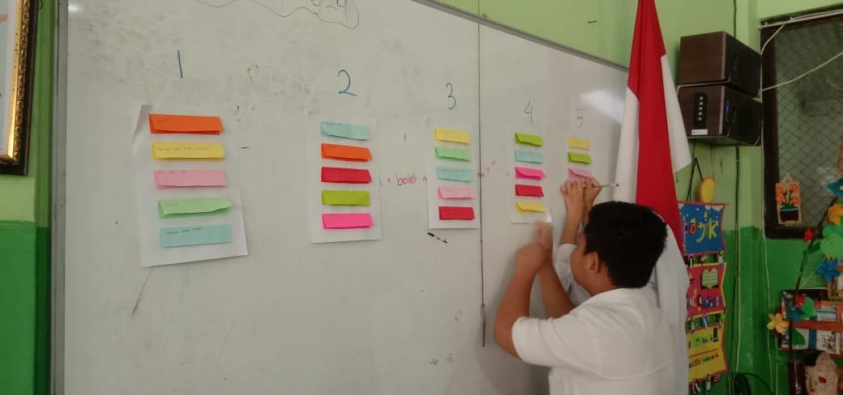

**Gambar 2. Permainan Tanya Jawab Siklus I**

Pada pelaksanaan siklus pertama, sebelum permainan TJB diterapkan dalam pembelajaran Pendidikan Pancasila dilakukan perencanaan terlebih dahulu terhadap aktivitas yang akan dilakukan. Setelah rancangan pembelajaran tersusun, selanjutnya berbagai tindakan akan diimplementasikan untuk menumbuhkan minat belajar peserta didik. Pada tahap ini, proses pembelajaran diamati untuk mengetahui pengaruh penerapan permainan Tanya Jawab Berkelompok pada saat pembelajaran yaitu pada saat pembelajaran berkelompok, dimana soal telah terintegrasi di dalam lembar kerja peserta didik (LKPD) dan dikerjakan secara berkelompok. Pengukuran minat belajar dilakukan melalui pengamatan secara langsung.

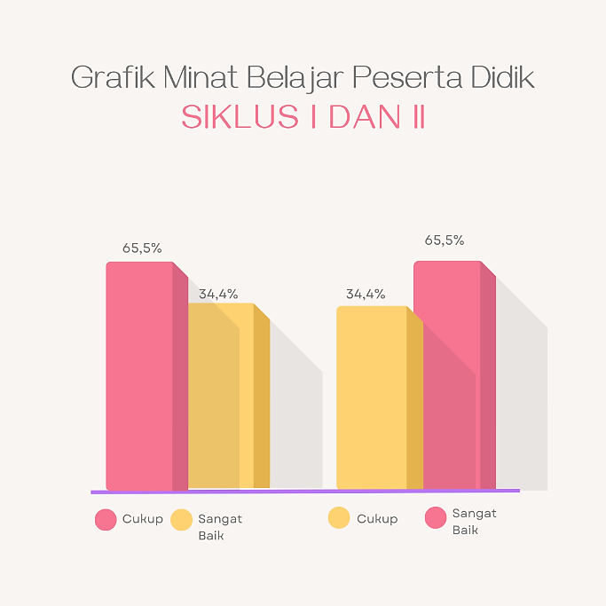

**Gambar 3. Grafik Minat Belajar Peserta Didik**

Perolehan pengamatan proses pembelajaran digunakan sebagai pedoman refleksi untuk memperbaiki rancangan pembelajaran pada siklus selanjutnya. Pada siklus I menunjukkan perolehan skor minat belajar 19 peserta didik 65,5% mendapatkan kategori cukup dan 10 peserta didik 34,4% sangat baik. Pada siklus II minat belajar peserta didik meningkat dengan mengembangkan permainan menjadi Tanya Jawab Berkait (TJB).

Pada siklus II minat belajar peserta didik kelas V sebesar 10 peserta didik 34,4% mendapatkan kategori cukup dan 19 peserta didik 65,5% mendapatkan kategori sangat baik, sehingga dapat dilihat bahwa minat belajar peserta didik meningkat sebesar 31,1%. Peningkatan minat belajar dalam mata pelajaran Pendidikan Pancasila juga dibuktikan melalui kriteria minat belajar yaitu ketertarikan, kebahagiaan, keterlibatan, dan perhatian peserta didik. Adapun untuk mengukur presentase minat belajar peserta didik melalui rumus :



**Sumber :** (Murtiana et al., n.d.)

Keterangan :

NA : Nilai persen yang diperoleh

A : Jumlah peserta didik dengan nilai tertentu

B : Jumlah keseluruhan peserta didik

Pada siklus II menerapkan permainan Tanya Jawab yang sama tetapi lebih dikembangkan lagi dengan memperhatikan hasil belajar pada siklus I. Pada siklus II peserta didik dilibatkan untuk lebih aktif dan kreatif dalam pelaksanaan pembelajaran.

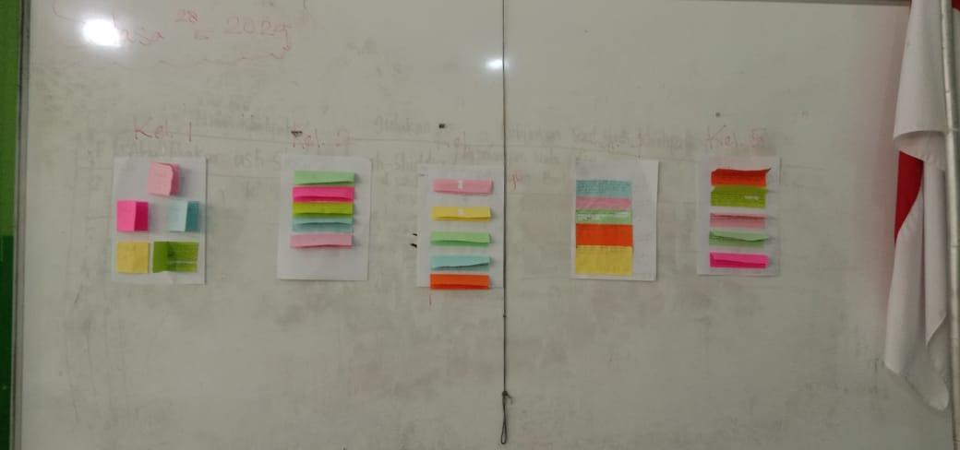

**Gambar 4. Permainan Tanya Jawab Berkait Siklus II**

Menurut (Uswatun Hasanah, 2021) media pembelajaran yang baik adalah media pembelajaran yang mampu menarik minat belajar peserta didik. Nilai dan kegunaan suatu media pembelajaran dapat meningkatkan kualitas dan hasil belajar yang dicapai (Siregar et al., 2022). Pembelajaran yang melibatkan peserta didik untuk bermain jauh lebih efektif karena peserta didik merasa lebih santai (Nugrahani et al., n.d.). Hal ini sejalan dengan salah satu penelitian terdahulu yang menyatakan bahwa minat belajar peserta didik meningkat ketika menggunakan permainan monopoli.

**Kesimpulan**

Berdasarkan perolehan hasil tersebut maka peneliti menyimpulkan bahwa penerapan permainan TJB mampu meningkatkan minat belajar peserta didik. Hal ini dibuktikan dengan adanya penelitian ini dan didapatkan fakta bahwa minat belajar peserta didik dalam mata pelajaran Pendidikan Pancasila di kelas V di SDN Bandulan 3 semakin meningkat setiap siklusnya. Hasil penelitian menunjukkan bahwa terdapat peningkatan dalam pembelajaran dengan kaegori sangat baik pada siklus I 34,4% dan siklus II 65,5%. Dalam penerapan permainan di dalam kelas disarankan guru memposisikan diri sebagai fasilitator dan motivator bagi peserta didik sehingga peserta didik mampu mengembangkan keterampilan dan pengetahuannya.

**Daftar Rujukan**

Afifah, A. N., Fatmawati, D., Widodo, S. T., & Indarwati, N. (2024). *Penerapan Model Project Based Learning Berbantuan Media Puzzle Materi Pengamalan Sila Pancasila Kelas II*.

Ayu Megawaty, D., Sani Assubhi, Z., & Aziz Assuja, M. (2021). APLIKASI PERMAINAN SEBAGAI MEDIA PEMBELAJARAN PETA DAN BUDAYA SUMATERA UNTUK SISWA SEKOLAH DASAR. In *Jurnal Komputasi* (Vol. 9, Issue 1).

Hidayati, A. T., Martasari, M. E., Widodo, S. T., Wahyuni, N. I., & Murdiyanto, A. (n.d.). *PENINGKATAN PEMAHAMAN SISWA DALAM MENERAPKAN SILA-SILA PANCASILA MELALUI MEDIA PEMBELAJARAN INOVATIF SD NEGERI 2 CEPIRING*.

Ilmiah, J., Guru, P., Dasar, S., Nurfaizah, N., Maksum, A., & Wardhani, P. A. (n.d.). Jurnal PGSD Pengembangan Board Game untuk Meningkatkan Minat Belajar Siswa Kelas IV SD. *Jurnal Ilmiah Pendidikan Guru Sekolah Dasar*, *14*(2), 122–132.

Maulana Arafat Lubis. (2020). *PEMBELAJARAN PENDIDIKAN PANCASILA DAN KEWARGANEGARAAN (PPKn) di SD/MI PELUANG DAN TANTANGAN di ERA INDUSTRI 4.0)*.

Lu’lu’a, K., Luthfiana, L., Widodo, S. T., Wahyuni, N. I., & Khusna, D. S. (2023). Strategi Mengatasi Kesulitan Membaca pada Pelajaran Pancasila Siswa Kelas 1 Menggunakan Media Papan Pintar Pancasila. *Jurnal Basicedu*, *7*(6), 3913–3922. https://doi.org/10.31004/basicedu.v7i6.6405

Maradika, A. P., Kumalasari, E., Azizah, W. A., Widodo, S. T., Nurkhikmah, A., Fipp, P., & Semarang, U. N. (n.d.). *PENGARUH MEDIA SMART BOX DENGAN MODEL PROJECT BASED LEARNING TERHADAP HASIL BELAJAR PENDIDIKAN PANCASILA KELAS II SD NEGERI TUGUREJO 02 MATERI PENERAPAN NILAI PANCASILA*.

Murtiana, Y., Sulistyono, R., & Widyastuti, N. S. (n.d.). *PENINGKATAN AKTIVITAS BELAJAR DAN HASIL BELAJAR PEMBELAJARAN TEMATIK MENGGUNAKAN MODEL PROBLEM BASED LEARNING PADA KELAS IV SD NEGERI MARGOMULYO 1*.

Mutiara Juliana Putri, M. J. H. A. (2024). *Peranan Permainan Tradisional Cak Ingkling dalam Penguatan Karakter Gotong Royong melalui Implementasi Mata Pelajaran Pendidikan Pancasila Di Sekolah Dasar*. *4*.

Nafisah, A. D., Sobah, A., Yusuf, N. A. K., & Hartono, H. (2022). Pentingnya Penanaman Nilai Pancasila dan Moral pada Anak Usia Dini. *Jurnal Obsesi : Jurnal Pendidikan Anak Usia Dini*, *6*(5), 5041–5051. https://doi.org/10.31004/obsesi.v6i5.1865

Nugrahani, R., Rupa, J. S., & Unnes, F. (n.d.). *MEDIA PEMBELAJARAN BERBASIS VISUAL BERBENTUK PERMAINAN ULAR TANGGA UNTUK MENINGKATKAN KUALITAS BELAJAR MENGAJAR DI SEKOLAH DASAR*.

Nugraheni, N. (2017). IMPLEMENTASI PERMAINAN PADA PEMBELAJARAN MATEMATIKA DI SEKOLAH DASAR. *Journal of Medives Journal of Mathematics Education IKIP*, *1*(2), 142–149. http://e-journal.ikip-veteran.ac.id/index.php/matematika

Rahmatina, Z. Y. H. (2022). *PENINGKATAN PENGETAHUAN DAN KEMAMPUAN GURU DALAM MENULIS  PENELITIAN TINDAKAN KELAS DAN ARTIKEL* . *1*.

Runtut Bela Vista, E., & Chasanatun, F. (n.d.). *MENINGKATKAN MINAT BELAJAR SISWA KELAS IV MELALUI MEDIA GAME ONLINE WORDWALL PADA MATA PELAJARAN PPKN*. https://wordwall.net/

S. AMINAH RL. (2015). *Alur Penelitian Tindakan Kelas (PTK)*.

Sihotang, N. (2022). *Penerapan Permainan Monopoli Dalam Meningkatkan Minat Belajar Siswa SD*. *2*(1).

Siregar, Y. S., Darwis, M., Baroroh, R., & Andriyani, W. (2022). Peningkatan Minat Belajar Peserta Didik dengan Menggunakan Media Pembelajaran yang Menarik pada Masa Pandemi Covid 19 di SD Swasta HKBP 1 Padang Sidempuan. *Jurnal Ilmiah Kampus Mengajar*, 69–75. https://doi.org/10.56972/jikm.v2i1.33

Susilowati, D. (2018). *PENELITIAN TINDAKAN KELAS (PTK) SOLUSI ALTERNATIF PROBLEMATIKA PEMBELAJARAN* (Vol. 02, Issue 01).

Uswatun Hasanah, I. S. R. R. M. N. (2021). *Menganalisis Perkembangan Media Pembelajaran Matematika Terhadap Hasil Belajar Berbasis Game*. *1*.

Wahyono, S., & Hardianto, D. (2021). PEMBELAJARAN MENYENANGKAN SEBAGAI UPAYA MENANGGULANGI PANDEMI COVID-19. In *Jurnal EPISTEMA* (Vol. 2, Issue 1). https://www.youtube.com/watch?v=NMre6IA